د. عمَّـــار ياسين منصور
تضاعفُ اليدِ والزِّندِ
Ulnar Dimelia or Mirror Hand
سأعرضُ تالياً حالةً سريريَّةً لتضاعفِ اليدِ الزِّنديِّ الـ Ulnar Dimelia، أو ما يُعرفُ اصطلاحاً باليدِ المرآةِ الـ Mirror Hand، عند طفلٍ في الخامسةِ من عمره. سريريَّاً، نجدُ تحدُّداً في حركةِ المرفقِ الـ Elbow الموافقِ جهةً في الثَّني الـ Flexion كما في حركتي الكبِّ والاستلقاء
الـ Pronation- Supination، زيادةً في عرضِ المعصمِ مع انحرافهِ زنديَّاً الـ Ulnar Deviation، كما غياباً تامَّاً للإبهام الـ Thumb. بالمقابلِ، نجدُ ثمانيةَ أصابعَ ثلاثيَّةِ- السُّلامياتِ الـ Triphalangeal digits طبيعيَّةِ التَّكوينِ والوظيفة؛ انظرِ الأشكالَ (1)، (2)، (3)، (4).

من أجلِ مُعاينةٍ مُباشرةٍ لتضاعفِ اليدِ، شاهدِ الفيديو المُلحقَ على الرَّابطِ التَّالي:
شعاعيَّاً، يغيبُ عظمُ الكعبرةِ الـ Radius تاركاً مكانَهُ لعظمِ زندٍ الـ Ulna إضافيٍّ يقابلُ عظمَ الزِّندِ الأصليَّ. وبثمانيةِ أمشاطٍ كاملةِ النُّموِّ، وثمانيةِ أصابعَ ثلاثيَّةِ السُّلامياتِ، وغيابٍ تامٍّ للمشطِ الأوَّلِ والإبهامِ، يكتملُ التَّوصيفُ السَّريريُّ للحالة. إذاً، نحنُ أمامَ حالةِ تضاعفٍ وصفيٍّ تامٍّ تنضافُ إلى تلكَ القلَّةِ القليلةِ المتناثرةِ في الأدبِ الطُّبِّيِّ؛ انظرِ الشَّكلَ (5).

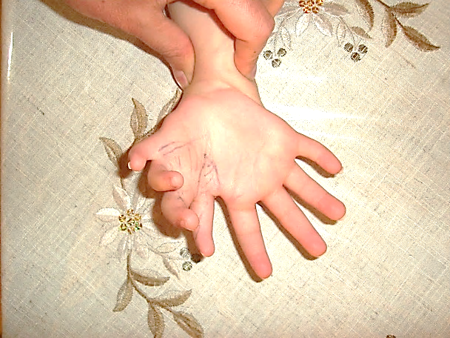
الشَّكل (1): تضاعفُ اليدِ اليُمنى
Ulnar Dimelia of the Right Hand
الأصابعُ الأربعةُ الأصليَّةُ (إلى يسارِ الصُّورةِ) ومقابلاتُها الأربعةُ الزَّائدةُ (إلى يمينِ الصُّورةِ)، تتقابلُ كالشَّيء وظلِّهِ في المرآةِ. ومن هنا جاءَ التَّوصيفُ الاصطلاحُ بالـ Mirror Hand.
لا يُشترطُ التَّناظرُ الحجميُّ أوِ التَّماثلُ الوظيفيُّ بينَ الأصلِ والظلِّ في هكذا تشوُّه. الأصابعُ الظلُّ أصغرُ حجماً من الأصلِ في هذهِ الحالة. بالمثلِ، نجدُ ضعفاً واضحاً في عملِ باسطةِ الأصابعِ المشتركةِ الظِّلِّ
الـ Extensor Digitorum Communis.

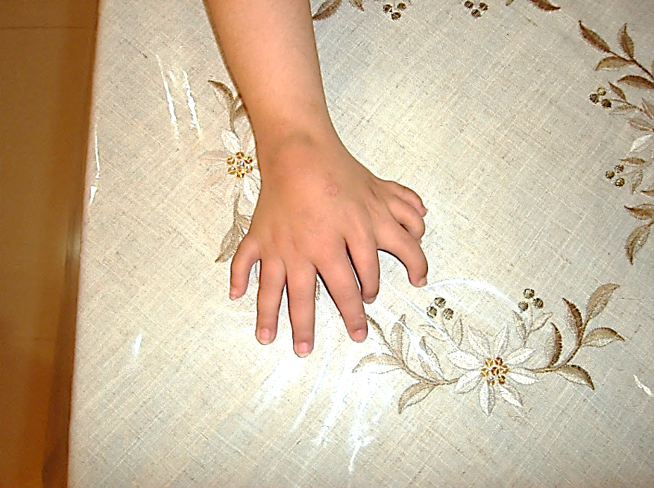
الشَّكل (2): تضاعفُ اليدِ اليمنى
Ulnar Dimelia of the Right Hand
نلاحظُ زيادةً في عرضِ المعصم الـ Wrist. يغيبُ الإبهامُ الـ Thumb تماماً. بالمقابلِ، توجدُ ثمانيةُ أصابعَ ثلاثيَّةُ- السُّلامياتِ الـ Triphalangeal digits متقابلةٌ بالنِّسبة للخطِّ المتوسِّط؛ الأربعةُ الأساسيَّةُ إلى يمينِ الصُّورةِ والأربعةُ الزَّائدةُ إلى يسارِها.

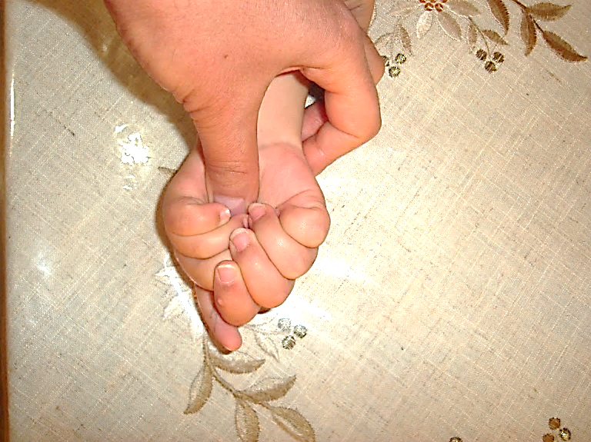
الشَّكل (3): تضاعفُ اليدِ اليُمنى
Ulnar Dimelia of the Right Hand
عند ثني الأصابعِ الـ Digits Flexion، تنشدُ ذُراها الخطَّ المتوسَّطَ الـ Median Line بينما تعفُّ السُّبابةُ الظِّلُّ الـ Mirror Index عن هذا الفعل. حقيقةً، أظهرَ الفحصُ السَّريريُّ ضعفَ عملِ قابضاتِ السُّبابةِ الظِّلِّ، الأمرُ الذي أخرجَها من قائمةِ الاحتمالاتِ عندَ اختيارِنا لإبهامِ المُستقبل. تحاولُ يدُ الفاحصِ تثبيتَ المعصمِ دعماً لفعلِ باسطاتِ المعصمِ الـ Extensor Carpi Muscles الضَّعيفةِ ها هنا.
ملاحظة: يتناغم فطريَّاً فعلُ قابضتا الأصابعِ الـ Flexor Digitorum Muscles مع عملِ باسطاتِ المعصمِ الكعبريَّةِ والزِّنديَّةِ الـ Extensor Carpi Radialis/Ulnaris Muscles.
فعندَ ثني الأصابعِ، تستنفرُ غريزيَّاً باسطاتُ المعصمِ تحقيقاً لثباتيَّةِ المعصمِ من جهةٍ، وتأميناً لبكرةِ انزلاقٍ مُثلى لعملِ أوتارِ قابضاتِ الأصابعِ، وهوَ ما يُعرفُ اصطلاحاً بالـ Tenodesis Effect، من جهة أخرى. فنقولُ عن مجموعةِ العضلاتِ هذهِ بالعضلاتِ المُتناغمةِ وظيفيَّاً الـ Agonistic Muscles.

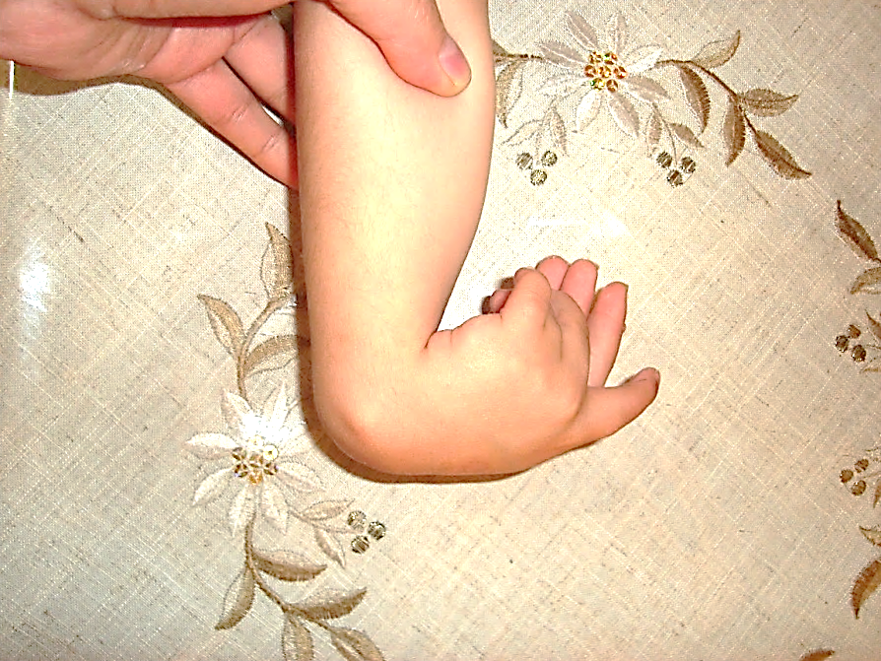
الشَّكل (4): تضاعفُ اليدِ اليُمنى
Ulnar Dimelia of the Right Hand
اليدُ الظِّلُّ تتقدَّمُ الصُّورةَ.
ملاحظة: ثنيُ المعصمِ الـ Wrist Flexion يدعمُ عفواً عملَ العضلةِ باسطةِ الأصابعِ المشتركةِ
الـ Extensor Digitorum Communis، وهوَ ما يُعرفُ اصطلاحاً بالـ Tenodesis Effect.
هنا، على الرُّغم ِمن الثَّني الفاعلِ التَّامِّ للمعصمِ بقيتِ الأصابعُ الظِّلُّ مثنيةً عندَ المفاصلِ المشطيَّةِ السُّلاميَّةِ
الـ Metacarpo- Phalangeal Joints. يُفسَّرُ ذلكَ بغيابِ العضلةِ باسطةِ الأصابعِ المُشتركةِ الظِّلِّ أو سوءِ تصنيعِها الـ Hypoplasia على أقلِّ تقدير.
تشريحيَّاً، باختفاءِ الكعبرةِ الـ Radius تختفي معها جميعُ العضلاتِ النَّاشئةِ عنها؛ أيْ تختفي الباسطاتُ
الـ Extensor Muscles. بينما يبقى فقط في الخدمةِ العضلاتُ ذاتُ المنشأ الزِّنديِّ؛ أيْ القابضاتُ
الـ Flexor Muscles.
من أجلِ مُعاينةٍ مُباشرةٍ أخرى لتضاعفِ اليدِ، شاهدِ الفيديو المُلحقَ على الرَّابطِ التَّالي:

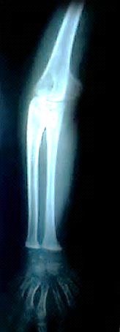
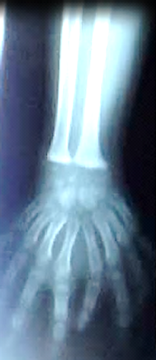
الشَّكل (5): تضاعفُ اليدِ اليُمنى، صورةٌ شعاعيَّةٌ
Ulnar Dimelia of the Right Hand: X- Ray Study
يتضاعفُ عظمُ الزِّندِ الـ Ulna، ويقابلُ أحدُهما الآخرَ. يغيبُ عظمُ الكعبرةِ الـ Radius. يمكنُ أنْ نعدَّ ثمانيةَ أمشاطٍ الـ 8 Metacarpals تتقابلُ كالشَّيءِ وصورتهِ في المرآة. بالمثلِ، نجدُ ثمانيةَ أصابعَ كاملةِ التَّكوينِ؛ كلٌّ منها بثلاثِ سلاميَّاتٍ الـ 8 Triphalangeal Digits.

مناقشةُ الحالة:
تضاعفُ اليدِ والزِّندِ الـ Ulnar Dimelia أوِ اليدُ المرآةُ الـ Mirror Hand هوَ تشوُّهٌ خلقيٌّ نادرٌ جدَّاً. لا يتعدى الموصوفُ منها الـ 70 في الأدبِ الطُّبِّي. يُعرفُ التَّشوُّهُ بتضاعفِ عظمِ الزِّندِ
الـ Ulna. ويغيبُ عظمُ الكعبرى الـ Radius مع ملحقاتِهِ جميعاً؛ من العظمِ الزَّورقيِّ
الـ Scaphoid، العظمِ المربَّعِ والمربَّعيِّ الـ Trapezium & Trapezoid، المشطِ الأوَّلِ الـ 1st Metacarpal، والإبهامِ الـ Thumb. تتعدَّدُ أصابعُ اليدِ لتبلغَ السَّبعةَ أوِ الثَّمانيةَ أصابع. وتكونُ جميعُها ثلاثيَّةَ السُّلاميَّاتِ الـ Triphalangeal Digits. يضمُ مصطلحُ تضاعفِ اليدِ والزِّندِ طيفاً سريريَّاً متنوِّعاً نسبيَّاً. صُنِّفَ المرضُ من قبلِ Al- Qattan and Al- Thunayan et al في أشكالٍ خمسةٍ:
1) وجودُ عظمي زندٍ دونَ كعبرى الـ Two Ulnae & No Radius.
2) وجودُ عظمي زندٍ وكعبرى واحدة الـ Two Ulnae & One Radius.
3) وجودُ عظمِ زندٍ واحدٍ وكعبرى واحدة الـ One Ulna & One Radius.
4) تناذرُ تضاعفِ اليدِ الـ Syndromal Mirror Hand المترافقُ وتشوُّهاتٍ خلقيَّةٍ أخرى.
5) تعدُّدُ اليدِ الـ Multiple Hand.
يُتَّهمُ الجينُ هوكس الـ Hox gene في هكذا إمراضيَّة. الجينُ هوكس الـ Hox gene هو البوصلةُ التي تتحدَّدُ بهديها وظيفةُ كلِّ المناطقِ الجنينيَّةِ ذاتِ الفاعليَّةِ الحيويَةِ في عمليَّةِ التَّشكيلِ الجنينيِّ. خللٌ في الإشارةِ الصَّادرةِ عنِ العاملِ هوكس الـ Hox gene يحفِّزُ منطقةَ نشاطٍ خلويٍّ جنينيَّةً إلى تكوينِ منتجٍ شاذٍّ غيرِ مُتَّسقٍ؛ وهوَ عظمُ الزِّندِ ههنا.
مريضُنا طفلٌ في الخامسةِ من عمرهِ. خلا الطَّرفِ العلويِّ الأيمنِ، بدا الطُّفلُ صحيحَ الخلقة. تحدَّدتْ حركةُ الثَّني الـ Flexion والدَّورانِ الـ Pronation- Supination في مرفقهِ الأيمنِ بدرجةٍ كبيرة. حافظَ المعصمُ على حركةِ الثَّني بينما تحدَّدتْ حركةُ بسطهِ الـ Extension إلى الدَّرجةِ صفر (وضعُ الاعتدال). بدتْ أصابعُ يدهِ الثَّمانيةُ كاملةَ التَّكوينِ التَّشريحيِّ. أمَّا وظيفيَّاً، نستطيعُ أنْ نُمايزَ بينَ حركيَّةٍ كاملةٍ للأصابعِ الأربعِ الأصليَّةِ (الزِّنديَّة) في الثَّني والبسطِ، وكسلٍ واضحٍ في بسطِ الأصابعِ الأربعِ الظِّلِّ (الكعبريَّة). لا نجدُ فاعليَّةً جيِّدةً في ثني السُّبابةِ الظِّلِّ ممَّا يبعدُها لاحقاً من قائمةِ الخياراتِ عندَ بحثنا عن إبهامِ المستقبل.
في تدبيرِ تضاعفِ اليدِ والزِّندِ، نهتمُّ بحركيَّةِ المرفقِ، الرِّسغِ، والأصابع. فيما يخصُّ المرفقَ
الـ Elbow، نستأصلُ النِّهايةَ القريبةَ الـ Proximal End من عظمِ الزِّندِ الظِّلِّ الـ Mirror Ulna عبرَ مدخلٍ أماميٍّ وحشيِّ الـ Antero-Lateral Approach. نعيدُ تصنيعَ الرِّباطِ الرَّادفِ الكعبريِّ الـ Radial Collateral Ligament تحقيقاً لثباتيَّةِ المرفق. نضمنُ حينَها حركةً أفضلَ للمرفقِ في الثَّني والدَّوران.
لا مشكلةَ تذكرُ هنا مع المعصم (الرِّسغِ) الـ Wrist، فحركتُهُ جيِّدةٌ. أحياناً، قد نجدُ تثبُّتاً للمعصمِ في وضعيَّةِ الثَّني. عندَها، قدْ نلجأ إلى تحرير المعصمِ بواحدٍ منَ التَّدابيرِ التَّاليةِ أو بجملةٍ منها: Z plasty للجلدِ الرَّاحي للمعصم، تطويلُ الأوتارِ الـ Tendon's Elongation القابضةِ للأصابعِ والمعصمِ خصوصاً، خزعُ محفظةٍ راحيٌّ الـ Anterior Capsulectomy، وأخيراً استئصالُ الصَّفِّ القريب من عظامِ الرِّسغِ الـ Proximal Row of Carpal Bones.
يفيدُ غالباً دعمُ باسطاتِ المعصمِ الـ Wrist Extensors بعمليَّةِ نقلٍ وتريٍّ اعتباراً من أوتارِ قابضتي الأصابعِ الظِّلِّ الـ Mirror Flexor Digitorum. ومن أجلِ وظيفةٍ جيِّدةٍ لليدِ، نختارُ واحداً من أصابعِ الظِّلِّ الأربعةِ لتكونَ إبهامَ اليدِ في شكلِها النِّهائيِّ ونستأصلُ الثَّلاثةَ الباقية. في حالتنا هذهِ، وبعدَ استبعادِ السُّبابةِ الظِّلِّ الـ Mirror Index بسببِ قصورِ حركتِها، نختارُ واحداً منَ الثَّلاثةِ الباقية. وقعَ اختياري على الإصبعُ الوسطى من أجلِ عمليَّةِ تصنيعِ الإبهامِ اعتباراً من الإصبعِ البنكِ الـ Digit Bank؛ وعمليَّةُ تصنيعُ الإبهامِ على هذا النَّحو تُعرفُ اصطلاحاً
بالـ Pollicization.
عبرَ مدخلٍ جراحيٍّ موافقٍ للطَّيَّةِ الإليويَّةِ لليدِ الـ Thenar crease، نجري خزعَ عظمٍ لتقصير المشطِ الخاصِّ بالأصبعِ الوسطى الظِّلِّ الـ Mirror 3rd Metacarpal. خزعُ العظمِ يتمُّ عبرَ مستويَين؛ قريبٍ عبرَ قاعدةِ المشطِ، وبعيدٍ عبرَ المشاش البعيدِ الـ Distal Epiphysis. نعيدُ تثبيتَ المشاشِ البعيدِ إلى قاعدةِ المشطِ بعدَ بسطِ المشاشِ بزاوية 90 درجةً، وتدويرِه بزاويةِ 90 درجةً ليقابلَ لبُّ الإبهامِ الجديدِ لبَّ الإصبعِ الوسطى الأصليَّة.
نحوِّلُ عضلةً بينَ عظامٍ ظهريَّةٍ ظلٍّ مجاورة الـ Mirror Dorsal Interossei Muscle إلى عضلةٍ مقابلةٍ للإبهامِ الجديد الـ Opponens Pollicis، وعضلةً بينَ عظامٍ راحيَّةٍ ظلٍّ الـ Mirror Palmar Interossei Muscle إلى مُقرِّبةٍ لهُ الـ Adductor Pollicis. أخيراً من أجلِ مُبعِّدةٍ طويلةٍ للإبهامِ الجديدِ الـ Abductor Pollicis Longus، نختارُ وتراً فاعلاً من مُثنياتِ الأصابعِ الظِّلِّ ونعيدُ زراعتَهُ على قاعدةِ المشطِ الخاصِّ بالإبهامِ الجديد. عندَ استئصالِ الأصابعِ الثَّلاثِ الظِّلِّ الباقيةِ، نحرصُ على حذفِ العظمِ دونَ الجلدِ على أنْ يُستخدم َهذا الأخيرُ في تصنيعِ الفوتِ الأوَّلِ الجديدِ الـ 1st web.
......................................................................................................................
في سياقاتٍ أخرى، أنصحُ بقراءةِ المقالاتِ التَّالية:
 | DOI | تصنيعُ إبهام اليد باستخدام الإصبع الثَّانيةِ للقدم Thumb Reconstruction Using Microvascular Second Toe to Thumb Transfer
 | DOI | نقلُ قِطعةٍ منَ العضلةِ الرَّشيقةِ لاستعادةِ الابتسامةِ بعدَ شلل الوجهِ Segmental Gracilis Muscle Transfer for Smile
 | DOI | تصنيعُ الفكِّ السُّفليِّ باستخدامِ الشَّريحةِ الشَّظويَّةِ الحُرَّةMandible Reconstruction Using Free Fibula Flap
 | - | الشَّريحةُ الشَّظويَّةُ المُوعَّاةُ في تعويضِ الضَّياعاتِ العظميَّةِ المُختلطةِ بذاتِ العظمِ والنَّقيِّ  Free Fibula Flap for Bone Lost Complicated with Recalcitrant Osteomyelitis
 | DOI | الشَّريحةُ الحُرَّةُ جانبُ الكتفِ في تعويضِ ضَياعٍ جلديٍّ هامٍّ في السَّاعدِ
 | - | المنعكساتُ الشوكيَّةُ، المفاهيمُ القديمة Spinal Reflexes, Ancient Conceptions
 | DOI | المنعكساتُ الشَّوكيَّةُ، تحديثُ المفاهيم Spinal Reflexes, Innovated Conception
 | DOI | الصدمة النخاعيّة (مفهوم جديد) The Spinal Shock (Innovated Conception)
 | - | اشتدادُ المنعكس الشوكي Hyperactive Hyperreflexia
 | - | اتِّساعُ باحةِ المنعكس الشوكي الاشتدادي Extended Reflex Sector
 | - | الاستجابة ثنائية الجانب للمنعكس الشوكي الاشتدادي Bilateral Responses
 | - | الاستجابةُ الحركيَّةُ العديدة للمنعكس الشوكي Multiple Motor Responses
 | DOI | الرّمع Clonus
- | - | الفيزيولوجيا المرضيَّةُ لمُنعكسِ الثَّني الثُّلاثي
 | DOI | أذيّات النخاع الشوكيّ، الأعراض والعلامات السريريّة، بحثٌ في آليات الحدوث The Spinal Injury, The Symptomatology
 | DOI | أذيَّاتُ العصبونِ المُحرِّكِ العلويِّ، الفيزيولوجيا المرضيَّةُ للأعراضِ والعلاماتِ السَّريريَّةِ  Upper Motor Neuron Injuries, Pathophysiology of Symptomatology
 | - | في الأذيَّاتِ الرَّضِّيَّةِ للنُّخاعِ الشَّوكيِّ، خبايا الكيسِ السُّحائيِّ.. كثيرُها طيِّعٌ وقليلُها عصيٌّ على الإصلاحِ الجراحيِّ Surgical Treatments of Traumatic Injuries of the Spine
 | - | أذيَّاتُ ذيلِ الفرسِ الرَّضِّيَّةُ، مقاربةٌ جراحيَّةٌ جديدةٌ  Traumatic Injuries of Cauda Equina, New Surgical Approach
 | - | الشَّللُ الرُّباعيُّ.. موجباتُ وأهدافُ العلاجِ الجراحيِّ.. التَّطوُّراتُ التَّاليةُ للجراحة- مقارنةٌ سريريَّةٌ وشعاعيَّةٌ
 | - | التَّصلُّبُ اللُّويحيُّ المُتعدِّدُ: العلاقةُ السَّببيَّةُ، بين التَّيَّارِ الغلفانيِّ والتَّصلُّبِ اللُّويحيِّ المُتعدِّد؟
 | - | التَّنكُّسُ الفاليري، رؤيةٌ جديدةٌ Wallerian Degeneration (Innovated View)
 | - | التَّجدُّدُ العصبيُّ، رؤيةٌ جديدةٌ Neural Regeneration (Innovated View)
 | - | التنكّس الفاليري، يهاجم المحاور العصبيّة الحركيّة للعصب المحيطي.. ويعفّ عن محاوره الحسّيّة
 | - | التَّنكُّسُ الفاليري التَّالي للأذيَّةِ العصبيَّةِ، وعمليَّةُ التَّجدُّدِ العصبيِّ
 | - | المُنعكسِ الشَّوكيُّ، فيزيولوجيا جديدةٌ Spinal Reflex, Innovated Physiology
 | - | المُنعكسِ الشَّوكيُّ الاشتداديُّ، في الفيزيولوجيا المرضيَّة Hyperreflex, Innovated Pathophysiology
 | - | المُنعكسِ الشَّوكيُّ الاشتداديُّ (1)، الفيزيولوجيا المرضيَّة لقوَّةِ المنعكس Hyperreflexia, Pathophysiology of Hyperactive Hyperreflex
 | - | المُنعكسِ الشَّوكيُّ الاشتداديُّ (2)، الفيزيولوجيا المرضيَّة للاستجابةِ ثنائيَّةِ الجانبِ للمنعكس Hyperreflexia, Pathophysiology of Bilateral- Response Hyperreflex
 | - | المُنعكسُ الشَّوكيُّ الاشتداديُّ (3)، الفيزيولوجيا المرضيَّةُ لاتِّساعِ ساحةِ العمل Extended Hyperreflex, Pathophysiology
 | - | المُنعكسُ الشَّوكيُّ الاشتداديُّ (4)، الفيزيولوجيا المرضيَّةُ للمنعكسِ عديدِ الإستجابةِ الحركيَّةِ Hyperreflexia, Pathophysiology of Multi-Response hyperreflex
 | - | الرَّمع (1)، الفرضيَّةُ الأولى في الفيزيولوجيا المرضيَّةِ
 | - | الرَّمع (2)، الفرضيَّةُ الثَّانية في الفيزيولوجيا المرضيَّةِ
 | DOI | النقل العصبيّ، بين مفهوم قاصر وجديد حاضر  The Neural Conduction.. Personal View vs. International View
 | - | في النقل العصبي، موجاتُ الضَّغطِ العاملة Action Pressure Waves
 | - | في النقل العصبي، كموناتُ العمل Action Potentials
 | - | وظيفةُ كموناتِ العمل والتيَّاراتِ الكهربائيَّةِ العاملة
 | - | في النقل العصبي، التيَّاراتُ الكهربائية العاملة Action Electrical Currents
 | - | الأطوارُ الثَّلاثةُ للنَّقلِ العصبيِّ.. رؤيةٌ جديدةٌ
 | - | الأطوارُ الثَّلاثةُ للنقل العصبيِّ
 | DOI | النقل في المشابك العصبيّة The Neural Conduction in the Synapses
 | DOI | عقدة رانفييه، ضابطة الإيقاع The Node of Ranvier, The Equalizer
 | - | وظائفُ عقدةِ رانفيه The Functions of Node of Ranvier
 | - | وظائفُ عقدةِ رانفيه، الوظيفةُ الأولى في ضبطِ معايير الموجةِ العاملةِ
 | - | وظائفُ عقدةِ رانفيه، الوظيفةُ الثَّانية في ضبطِ مسار الموجةِ العاملةِ
 | - | وظائفُ عقدةِ رانفيه، الوظيفةُ الثَّالثةُ في توليدِ كموناتِ العمل
 | - | تخطيطُ الأعصاب الكهربائيُّ، بينَ الحقيقيّ والمَوهوم
 | DOI | المستقبلات الحسيّة، عبقريّة الخلق وجمال المخلوق
 | - | أذيَّةُ الأعصابِ المحيطيَّةِ: معلوماتٌ لا غنى عنها لكلِّ العاملينَ عليها peripheral nerves injurie
 | - | الأذيَّاتُ الرَّضَّيَّةُ للأعصابِ المحيطيَّةِ (1) التَّشريحُ الوصفيُّ والوظيفيُّ
 | - | الأذيَّاتُ الرَّضَّيَّةُ للأعصابِ المحيطيَّةِ (2) تقييمُ الأذيَّةِ العصبيَّةِ
 | - | الأذيَّاتُ الرَّضَّيَّةُ للأعصابِ المحيطيَّةِ (3) التَّدبيرُ والإصلاحُ الجراحيُّ
 | - | الأذيَّاتُ الرَّضَّيَّةُ للأعصابِ المحيطيَّةِ (4) تصنيفُ الأذيَّةِ العصبيَّةِ
 | - | الأذيَّاتُ الرَّضيَّةُ للضَّفيرةِ العضديَّةِ Injuries of Brachial Plexus
 | - | شللُ الضَّفيرةِ العضديَّةِ الولاديُّ Obstetrical Brachial Plexus Palsy
 | - | مقاربةُ العصبِ الوركيِّ جراحيَّاً في النَّاحيةِ الإليويَّة.. المدخلُ عبرَ أليافِ العضلةِ الإليويَّةِ العظمى مقابلَ المدخلِ التَّقليديِّ Trans- Gluteal Approach of Sciatic Nerve vs. The Traditional Approaches
 | - | مُعالجةُ تناذرِ العضلةِ الكمثريَّةِ بحقنِ الكورتيزون (مقاربةٌ شخصيَّةٌ)  Piriformis Muscle Injection (Personal Approach)
 | - | مُعالجةُ تناذرِ العضلةِ الكمثريَّةِ بحقنِ الكورتيزون (مقاربةٌ شخصيَّةٌ) (عرضٌ موسَّعٌ)  Piriformis Muscle Injection (Personal Approach)
 | - | مُتلازمةُ الرَّأسِ الطَّويلِ للعضلةِ ذاتِ الرَّأسين الفخذيَّةِ The Syndrome of the Long Head of Biceps Femoris
 | - | مُتلازمةُ العضلةِ الكابَّةِ المدوَّرة Pronator Teres Muscle Syndrome
 | - | التَّشريحُ الجراحيُّ للعصبِ المُتوسِّطِ في السَّاعدِ Median Nerve Surgical Anatomy
 | - | قوسُ العضلةِ الكابَّةِ المُدوَّرةِ Pronator Teres Muscle Arcade
 | - | قوسُ العضلةِ قابضة الأصابع السّطحيّة (FDS Arc)
 | - | شبيهُ رباطِ Struthers... Struthers- like Ligament
 | - | متلازمة العصب بين العظام الخلفي Posterior Interosseous Nerve Syndrome
 | - | في فقهِ الأعصابِ، الألم أولاً The Pain is First
 | - | في فقهِ الأعصابِ، الشَّكلُ الضَّرورة The Philosophy of Form
 | DOI | خُلقتِ المرأةُ من ضلع الرّجل، رائعةُ الإيحاء الفلسفيّ والمجازِ العلميّ
 | - | تُفَّاحةُ آدمَ وضِلعُ آدمَ.. وَجهان لصورةِ الإنسان
 | - | جُسيمُ بار، مفتاحُ أحجيَّةِ الخلقِ
 | - | خلقُ آدمَ وخلقُ حوَّاءَ، ومن ضلعِه كانت حوَّاءُ Adam & Eve, Adam's Rib
 | - | جسيمُ بار، الشَّاهدُ والبصيرةُ Barr Body, The Witness
 | - | خلقُ حوَّاءَ من ضلعِ آدمَ، حقيقةٌ أم أسطورةٌ؟
 | DOI | لآدمَ فعلُ التَّمكين، ولحوَّاءَ حفظُ التَّكوين!
 | - | فيروسُ كورُونَا المُستَجِدُّ (كوفيد -19): منْ بَعدِ السُّلوكِ، عَينُهُ عَلى الصِّفاتِ
 | - | تُفَّاحة آدم وضِلعُ آدمَ، وجهان لصورةِ الإنسان.
 | DOI | المرأةُ تقرِّرُ جنسَ وليدها، والرّجل يدّعي!
 | - | صبيٌّ أم بنتٌ، الأمُّ تُقرِّرُ!
 | - | إنتاجُ البُويضاتِ غيرِ المُلقَّحات الـ Oocytogenesis
 | - | إنتاجُ النِّطافِ الـ Spermatogenesis
 | - | أمُّ البنات، حقيقةٌ هيَ أمْ هيَ محضُ تُرَّهات؟!
 | - | أمُّ البنين! حقيقةٌ لطالما ظَننتُها من هفواتِ الأوَّلين
 | - | غّلّبةُ البنات، حوَّاءُ هذهِ تلِدُ كثيرَ بناتٍ وقليلَ بنين
 | - | غَلَبَةُ البنين، حوَّاءُ هذهِ تلِدُ كثيرَ بنينَ وقليلَ بنات
 | - | ولا أنفي عنها العدلَ أحياناً! حوَّاءُ هذه يكافئُ عديدُ بنيها عديدَ بُنيَّاتِها
 | DOI | المِبيضانِ في رِكنٍ مَكينٍ.. والخِصيتانِ في كِيسٍ مَهينٍ: بحثٌ في الأسبابِ.. بحثٌ في وظيفةِ الشَّكلِ
 | DOI | طفلُ الأنبوبِ، ليسَ أفضلَ المُمكنِ
 | - | الرُّوحُ والنَّفسُ.. عَطيَّةُ خالقٍ وصَنيعةُ مخلوقٍ
 | - | خلقُ السَّماواتِ والأرضِ أكبرُ من خلقِ النَّاس.. في المرامي والدَلالات
 | - | سفينةُ نوح، طوق نجاة لا معراجَ خلاص
 | - | الطُّوفانُ الأخيرُ، طوفانُ بلا سفينةِ
 | - | المصباح الكهربائي، بين التَّجريدِ والتَّنفيذ رحلة ألفِ عام
 | - | هكذا تكلّم ابراهيمُ الخليل
 | DOI | العِدَّةُ وعِلَّةُ الاختلاف بين مُطلَّقةٍ وأرملةٍ ذواتَي عفاف
 | - | تعدُّدُ الزَّوجاتِ وملكُ اليمين.. المنسوخُ الآجلُ
 | - | الثَّقبُ الأسودُ، وفرضيَّةُ النَّجمِ السَّاقطِ
 | - | الثَّقبُ الأسودُ والنَّجمُ الَّذي هوى
 | - | خلقُ السَّماواتِ والأرضِ، فرضيَّةُ الكونِ السَّديميِّ المُتَّصلِ
 | - | الجواري الكُنَّسُ الـ Circulating Sweepers
 | - | ما قولُ العلمِ في اختلافِ العدَّةِ ما بينَ المُطلَّقةِ والأرملة؟
 | - | مجمعُ البحرينِ.. برزخٌ ما بينَ حَياتين
 | - | ما بعدَ الموتِ وما قبلَ المَساقِ.. فإمَّا مَسخٌ.. وإمَّا انعتاقٌ!
 | - | حــــــــــوَّاءُ.. هذه
 | - | فقهُ الحضاراتِ، بين قوَّةِ الفكرِ وفكرِ القوَّةِ
 | - | ثالوثُ الذَّكاءِ.. زادُ مسافرٍ! الذَّكاءُ الفطريُّ، الإنسانيُّ، والاصطناعيُّ.. بحثٌ في الصِّفاتِ والمآلاتِ
 | - | المعادلاتُ الصِّفريَّةُ.. الحداثةُ، مالها وما عليها
 | - | جدليَّةُ المعنى واللَّامعنى
 | - | وَالمهنةُ.. شهيدٌ، من قصصِ البطولةِ والفداء
 | - | عندما ينفصِمُ المجتمعُ.. لمن تتجمَّلين هيفاءُ؟
 | - | الطُّوفانُ الأخيرُ، طوفانُ بلا سفينةِ
 | - | كَشْفُ المَستُورِ.. مَعَ الاسمِ تَكونُ البِدَايةُ، فتَكونُ الهَويَّةُ خَاتِمةَ الحِكايةِ
 | - | مُجتمعُ الإنسان! اجتماعُ فطرة، أمِ اجتماعُ ضرورة، أم اِجتماعُ مصلحةٍ؟
 | DOI | حقيقتان لا تقبلُ بهُنَّ حوَّاءُ
 | DOI | هَذَيانُ المفاهيم (1): هَذَيانُ الاقتصاد
 | DOI | هَذَيانُ المفاهيم (2): هَذَيانُ اللَّيلِ والنَّهار
 | DOI | وحشُ فرانكنشتاين الجديدُ.. القديمُ نكبَ الأرضَ وما يزالُ، وأمَّا الجديدُ فمنكوبُهُ أنتَ أساساً أيُّها الإنسان!
 | - | فيروسُ كورونا المُستجدُّ.. من بعدِ السُّلوكِ، عينُهُ على الصِّفاتِ
 | - | كادَتِ المَرأةُ أنْ تَلِدَ أخاهَا، قولٌ صَحيحٌ لكنْ بنكهَةٍ عَربيَّة
 | - | الحُروبُ العبثيَّةُ.. عَذابٌ دائمٌ أمْ اِمتحانٌ مُستدامٌ؟
 | - | العَقلُ القيَّاسُ وَالعَقلُ المُجرِّدُ.. في القِياسِ قصُورٌ، وَفي التَّجريدِ وصُولٌ
 | DOI | الذِّئبُ المُنفردُ، حينَ يُصبحُ التَّوحُّدُ مَفازةً لا محضَ قَرارٍ!
 | - | الأُسْطورَةُ الحَقِيقَةُ الهَرِمَةُ.. شمشونُ الحكايةُ، وسيزيفُ الإنسانُ
 | - | فيروسُ كورُونَا المُستَجِدُّ (كوفيد -19): منْ بَعدِ السُّلوكِ، عَينُهُ عَلى الصِّفاتِ
 | - | سعاةُ بريدٍ حقيقيُّون.. لا هواةُ ترحالٍ وهجرةٍ
 | - | مجمعُ البحرينِ.. برزخٌ ما بينَ حَياتين
 | - | ما بعدَ الموتِ وما قبلَ المَساقِ.. فإمَّا مَسخٌ.. وإمَّا انعتاقٌ!
 | - | ما قولُ العلمِ في اختلافِ العدَّةِ ما بينَ المُطلَّقةِ والأرملة؟
 | - | المِبيضانِ في رِكنٍ مَكينٍ.. والخِصيتانِ في كِيسٍ مَهينٍ  بحثٌ في الأسبابِ.. بحثٌ في وظيفةِ الشَّكلِ
 | - | بفضلكِ آدمُ! استمرَّ هذا الإنسانُ.. تمكَّنَ.. تكيَّفَ.. وكانَ عروقاً متباينةً
 | DOI | أرجوزةُ الأزَلِ
 | - | قالَ الإمامُ.. كمْ هوَ جميلٌ فيكمُ الصَّمتُ يا بشرُ
 | DOI | صِناعةُ اللَّاوَعِي
 | - | أَزمةُ مُثقَّفٍ.. أَضاعَ الهويَّةَ تحتَ مَركومٍ من مَقروءٍ ومَسموعٍ
 | - | القدمُ الهابطة، حالةٌ سريريَّةٌ
 | - | عمليَّاتُ النَّقلِ الوتريِّ في تدبير شللِ العصبِ الكعبريِّ Tendon Transfers for Radial Palsy
 | - | عمليَّةُ النَّقلِ الوتريِّ لاستعادةِ حركةِ الكتفِ Tendon Transfer to Restore Shoulder Movement
 | - | التَّدبيرُ الجراحيُّ لليدِ المخلبيَّة Surgical Treatment of Claw Hand (Brand Operation)
 | DOI | اليدُ المخلبيَّةُ، الإصلاحُ الجراحيُّ (عمليَّةُ براند) Claw Hand (Brand Operation)
 | - | التَّصنيعُ الذَّاتي لمفصلِ المرفقِ Elbow Auto- Arthroplasty
 | DOI | الورمُ الوعائيُّ في الكبدِ: الاستئصالُ الجراحيُّ الإسعافيُّ لورمٍ وعائيٍّ كبديٍّ عرطلٍ بسببِ نزفٍ داخلَ كتلةِ الورم
 | - | مُتلازمةُ نفقِ الرِّسغِ تنهي التزامَها بقطعٍ تامٍّ للعصبِ المتوسِّط
 | - | ورمُ شوان في العصبِ الظَّنبوبيِّ الـ Tibial Nerve Schwannoma
 | DOI | ورمُ شوان أمامَ العجُز Presacral Schwannoma
 | - | ميلانوما جلديَّةٌ خبيثةٌ Malignant Melanoma
 | DOI | انسدادُ الشَّريانِ الكعبريِّ الحادِّ غيرِ الرَّضِّيِّ (داءُ بيرغر)
 | - | استئصالُ الكيسةِ المعصميَّةِ، السَّهلُ المُمتَنِعِ Ganglion Cyst Removal (Ganglionectomy)
 | - | الورمُ العظميُّ العظمانيُّ (العظمومُ العظمانيُّ) Osteoid Osteoma
 | - | كيسةُ القناةِ الجامعةِ Choledochal Cyst
 | DOI | إصابةٌ سِلِّيَّةٌ معزولةٌ في العقدِ اللَّمفيَّةِ الإبطيَّةِ Isolated Axillary Tuberculous Lymphadenitis
 | - | الانقسامُ الخلويُّ المُتساوي الـ Mitosis
 | - | الانقسام الخلويُّ المُنصِّف الـ Meiosis
 | - | المادَّةُ الصِّبغيَّة، الصِّبغيُّ، الجسمُ الصِّبغيُّ الـ Chromatin, Chromatid, Chromosome
 | - | المُتمِّماتُ الغذائيَّةُ الـ Nutritional Supplements، هل هي حقَّاً مفيدةٌ لأجسامنا؟
 | - | فيتامين د Vitamin D، ضمانةُ الشَّبابِ الدَّائم
 | - | فيتامين ب6 Vitamin B6، قليلُهُ مفيدٌ.. وكثيرُهُ ضارٌّ جدَّاً
 | - | المغنيزيوم بانٍ للعظامِ! يدعمُ وظيفةَ الكالسيوم، ولا يطيقُ مشاركتَه
 | - | المغنيزيوم (2)، معلوماتٌ لا غنى عنها
 | - | فيتامين ب 12.. مُختصرٌ مُفيدٌ Vitamin B12
 | - | عظمُ الصَّخرةِ الهوائيُّ Pneumatic Petrous
 | - | تضاعفُ اليدِ والزِّندِ Ulnar Dimelia or Mirror Hand
 | - | خلعٌ ولاديٌّ ثُنائيُّ الجانبِ للعصبِ الزَّنديِّ Congenital Bilateral Ulnar Nerve Dislocation
 | - | ضمورُ إليةِ اليدِ بالجهتين، غيابٌ خلقيٌّ معزولٌ ثنائيُّ الجانب Congenital Thenar Hypoplasia
 | - | (1) قصرُ أمشاطِ اليدِ: Brachymetacarpia قصرٌ ثنائيُّ الجانبِ ومتناظرٌ للأصابعِ الثلاثةِ الزِّنديَّةِ
 | - | (2) قصرُ أمشاطِ اليدِ: Brachymetacarpia قصرٌ ثنائيُّ الجانبِ ومتناظرٌ للأصابعِ الثلاثةِ الزِّنديَّةِ
 | DOI | متلازمةُ التَّعبِ المزمن Fibromyalgia
 | - | آفاتُ الثَّدي ما حولَ سنِّ اليأسِ.. نحوَ مُقاربةٍ أكثرَ حزماً Peri- Menopause Breast Problems
 | - | آفاتُ الثَّدي ما حولَ سنِّ اليأسِ.. نحوَ مُقاربةٍ أكثرَ حسماً Peri- Menopause Breast Problems
 | - | تقييمُ آفاتِ الثَّدي الشَّائعةِ Evaluation of Breast Problems
 | DOI | التهابُ وترِ العضلةِ السَّواسِ الحرقفيَّةِ Iliopsoas Tendonitis- The Snapping Hip
 | - | تدرُّنُ الفقراتِ.. خراجُ بوت Spine TB.. Pott's Disease
 | - | مرضيَّاتُ الوترِ البعيدِ للعضلةِ ثنائيَّةِ الرُّؤوسِ العضديَّةِ Pathologies of Distal Tendon of Biceps Brachii Muscle
 | DOI | حثلٌ ودِّيٌّ انعكاسيٌّ Algodystrophy Syndrome تميَّزَ بظهورِ حلقةٍ جلديَّةٍ خانقةٍ عندَ الحدودِ القريبةِ للوذمةِ الجلديَّةِ
 | - | أذيَّةُ أوتارِ الكفَّةِ المُدوِّرةِ Rotator Cuff Injury
 | - | تدبيرُ آلامِ الرَّقبةِ (1) استعادةُ الانحناءِ الرَّقبيِّ الطَّبيعيِّ (القعسُ الرَّقبيُّ)  Neck Pain: Treatment Restoring Cervical Lordosis
 | - | مُعالجةُ تناذرِ العضلةِ الكمثريَّةِ بحقنِ الكورتيزون (مقاربةٌ شخصيَّةٌ)  Piriformis Muscle Injection (Personal Approach)
 | - | تدبيرُ آلامِ الكتفِ: الحقنُ تحتَ الأخرمِ Subacromial Injection
 | - | تدبيرُ التهابِ اللُّفافةِ الأخمصيَّةِ المُزمنِ بحقنُ الكورتيزون Plantar Fasciitis, Cortisone Injection
 | - | حقن الكيسةِ المصليَّةِ الصَّدريَّةِ- لوحِ الكتفِ بالكورتيزون  Scapulo-Thoracic Bursitis, Cortisone Injection
 | - | الكتفُ المُتجمِّدة، حقنُ الكورتيزون داخلَ مفصلِ الكتف Frozen Shoulder, Intraarticular Cortisone Injection
 | - | مرفق التنس، حقن الكورتيزون Tennis Elbow, Cortisone injection
 | - | علاجُ الإصبع القافزة الـ Trigger Finger بحقنِ الكورتيزون موضعيَّاً
 | - | ألمُ المفصلِ العجزيِّ الحرقفيّ: حقنُ الكورتيزون Sacro-Iliac Joint Pain, Cortisone Injection
 | - | حقن كورتيزون في نفق الرسغ Cortisone Injection in Carpal Tunnel
 | - | علامةُ فرومِنت Froment’s Sign
 | - | علامةُ هوفمان Hoffman’s Sign
 | - | علامةُ بابنسكي Babinski’s Sign
 | - | علامة هوفمان Hoffman’s Sign
20/07/2015

